[doc sps="1.8" acron="revmar" jtitle="Revista Ciencias Marinas y Costeras" stitle="Rev. Cienc. Mar. Cost" issn="1659-455X" pissn="1659-455X" eissn="1659-407X" pubname="Universidad Nacional, Costa Rica" license="http://creativecommons.org/licenses/by-nc-nd/3.0" volid="14" issueno="1" dateiso="20221200" season="Jan/June" order="01" fpage="9" lpage="30" pagcount="22" doctopic="oa" language="es"]DOI:[doi]10.15359/revmar.14/1.1[/doi]
[toctitle]Artículo[/toctitle]

[doctitle language="es"]Relaciones entre el ambiente y la estructura de la comunidad de peces en ciclos nictemerales en la laguna Mecoacán, Tabasco, México[/doctitle]
[doctitle language="en"]Relationships between the environment and structure of the fish community in nycthemeral cycles in the Mecoacán lagoon, Tabasco, Mexico[/doctitle]

[author role="nd"][fname]Luis Amado[/fname] [surname]Ayala-Pérez[/surname] [xref ref-type="aff" rid="aff1"]¹[/xref] [authorid authidtp="orcid"]0000-0002-7876-9544[/authorid][/author]
[author role="nd"][fname]Iliana Lizeth[/fname] [surname]Castillo-Adame[/surname] [xref ref-type="aff" rid="aff2"]²[/xref] [authorid authidtp="orcid"]0000-0002-5707-8859[/authorid][/author]
[author role="nd"][fname]Alfonso[/fname] [surname]Esquivel Herrera[/surname] [xref ref-type="aff" rid="aff3"]³[/xref] [authorid authidtp="orcid"]0000-0003-1640-4344[/authorid][/author]
[author role="nd"][fname]Nayelli[/fname] [surname]Estrada-Hidalgo[/surname] [xref ref-type="aff" rid="aff4"]⁴[/xref] [authorid authidtp="orcid"]0000-0002-5071-8454[/authorid][/author]
[author role="nd"][fname]Jennifer Pamela[/fname] [surname]Jardon-Romero[/surname] [xref ref-type="aff" rid="aff5"]⁵[/xref] [authorid authidtp="orcid"]0000-0002-0337-2358[/authorid][/author]
[author role="nd"][fname]Itzel[/fname] [surname]Jiménez-Obregón[/surname] [xref ref-type="aff" rid="aff6"]⁶[/xref] [authorid authidtp="orcid"]0000-0002-3665-0852[/authorid][/author]
[author role="nd"][fname]Eduardo André[/fname] [surname]Rodríguez-Ayala[/surname] [xref ref-type="aff" rid="aff7"]⁷ [/xref][authorid authidtp="orcid"]0000-0001-8236-2598[/authorid][/author]

[normaff id="aff1" ncountry="Mexico" norgname="Universidad Autónoma Metropolitana" icountry="MX"][label]¹[/label] [orgdiv1]Departamento El Hombre y su Ambiente.[/orgdiv1] [orgname]Universidad Autónoma Metropolitana Xochimilco. [/orgname][zipcode]Calz. Del Hueso 1100 Col. Villaquietud, Coyoacán, 04920,[/zipcode] [country]México[/country]. [email]luayala@correo.xoc.uam.mx[/email] http://orcid.org/0000-0002-7876-9544[/normaff]
[normaff id="aff2" ncountry="Mexico" norgname="Universidad Autónoma Metropolitana" icountry="MX"][label]² [/label][orgdiv1]Departamento El Hombre y su Ambiente.[/orgdiv1] [orgname]Universidad Autónoma Metropolitana Xochimilco.[/orgname] [zipcode]Calz. Del Hueso 1100 Col. Villaquietud, Coyoacán, 04920[/zipcode], [country]México[/country]. https://orcid.org/0000-0002-5707-8859[/normaff]
[normaff id="aff3" ncountry="Mexico" norgname="Universidad Autónoma Metropolitana" icountry="MX"][label]³[/label][orgdiv1]Departamento El Hombre y su Ambiente.[/orgdiv1] [orgname]Universidad Autónoma Metropolitana Xochimilco. [/orgname][zipcode]Calz. Del Hueso 1100 Col. Villaquietud, Coyoacán, 04920[/zipcode], [country]México[/country]. https://orcid.org/0000-0003-1640-4344[/normaff]
[normaff id="aff4" ncountry="Mexico" norgname="Universidad Autónoma Metropolitana" icountry="MX"][label]⁴[/label][orgname]Universidad Autónoma Metropolitana Xochimilco[/orgname]. https://orcid.org/0000-0002-5071-8454[/normaff]
[normaff id="aff5" ncountry="Mexico" norgname="Universidad Autónoma Metropolitana" icountry="MX"][label]⁵[/label][orgname]Universidad Autónoma Metropolitana Xochimilco.[/orgname] https://orcid.org/0000-0002-0337-2358 [/normaff]
[normaff id="aff6" ncountry="Mexico" norgname="Universidad Autónoma Metropolitana" icountry="MX"][label]⁶[/label][orgname]Universidad Autónoma Metropolitana Xochimilco.[/orgname] https://orcid.org/0000-0002-3665-0852[/normaff]
[normaff id="aff7" ncountry="Mexico" norgname="Universidad Autónoma Metropolitana" icountry="MX"][label]⁷[/label][orgname]Universidad Autónoma Metropolitana Xochimilco. [/orgname]https://orcid.org/0000-0001-8236-2598[/normaff]

[xmlabstr language="es"][sectitle]RESUMEN[/sectitle]
[p]La laguna de Mecoacán es un ecosistema utilizado por diversas especies como área de crianza, refugio, alimentación y crecimiento, particularmente por moluscos, crustáceos y peces. El objetivo de este estudio fue comparar el comportamiento ambiental y la estructura de la comunidad de peces entre dos ciclos nictemerales en un sitio localizado cerca de la boca de conexión de la laguna con el mar. Se realizaron dos campañas de muestreo, en junio y octubre 2019, se registraron variables ambientales y recolección de muestras de ictiofauna con una red agallera. Se determinó la abundancia, en términos del número de individuos, la biomasa y el peso promedio, así como los índices de heterogeneidad, riqueza de especies y equidad. Se identificó a las especies dominantes, se analizaron asociaciones ecológicas y se discuten correlaciones entre la abundancia y las variables ambientales. La temperatura promedio fue 29.6°C, de la salinidad 30.46 unidades, del oxígeno disuelto 2.28 mg/l y del pH 7.46. Se identificaron 16 especies de peces, en las que destaca la abundancia de Diapterus rhombeus. Para junio 13 especies agrupadas en 12 géneros y 11 familias, mientras que en octubre se capturaron 10 especies, de 9 géneros y 8 familias. Se determinaron 11 especies dominantes asociadas a 4 grupos, que muestran una correlación diferencial con las variables ambientales. Dadas las diversas presiones antropogénicas en la laguna es importante la integración de información ambiental y de la estructura de las comunidades bióticas como base para la evaluación de su grado de perturbación.[/p][/xmlabstr]
[kwdgrp language="es"][sectitle]Palabras clave:[/sectitle] [kwd]Abundancia de peces[/kwd], [kwd]asociaciones ecológicas[/kwd], [kwd]diversidad de peces[/kwd], [kwd]Mecoacán[/kwd], [kwd]peces dominantes[/kwd][/kwdgrp]

[xmlabstr language="en"][sectitle]ABSTRACT[/sectitle]
[p]The Mecoacán lagoon is an ecosystem used as a breeding area, a refuge, and a feeding and growth area by different species, particularly mollusks, crustaceans, and fish. The objective of this study is to compare the relationships between the environment and the structure of the fish community between two nycthemeral cycles, at a site near the mouth connecting a lagoon with the sea. Two sampling campaigns were carried out during June and October 2019, recording environmental variables and collecting samples of ichthyofauna with a gillnet. Abundance was determined in terms of number of individuals, biomass, and average weight, as well as heterogeneity, species diversity, and evenness indices. Dominant species were identified, ecological associations were analyzed and the correlations between abundance and environmental variables were determined. The average temperature was 29.6 °C, average salinity was 30.46 units, average dissolved oxygen was 2.28 mg/l and average pH was 7.46. In total, 16 species of fish were identified, among which the abundance of Diapterusrhombeus stands out. In June 13 species belonging to 12 genera and 11 families were reported, while in October 10 species were captured, belonging to 9 genera and 8 families. Eleven (11) dominant species were identified that can be classified into four groups which show differential correlations with environmental variables. Given the various anthropogenic pressures operating in the lagoon, it is important to integrate information on the environment and the structure of biotic communities as a basis for evaluating their degree of disturbance.[/p][/xmlabstr]
[kwdgrp language="en"][sectitle]Keywords:[/sectitle] [kwd]Fish abundance[/kwd], [kwd]ecological associations[/kwd], [kwd]fish diversity[/kwd], [kwd]Mecoacán[/kwd], [kwd]dominant fish[/kwd][/kwdgrp]

[hist]Recepción: [received dateiso="20211115"]15/11/2021[/received]
Corregido: 28/01/2022
Aceptado: [accepted dateiso="20220201"]01/02/2022[/accepted][/hist]

[xmlbody][sec sec-type="intro"][sectitle]INTRODUCCIÓN[/sectitle]

[p]En la llanura costera del estado mexicano de Tabasco, entre los ríos Tonalá y San Pedro y San Pablo, se ubican tres de los principales ríos del país, el Mezcalapa, el Grijalva y el Usumacinta que en conjunto aportan más del 33% de los recursos hidrológicos del país, así como los sistemas lagunares Carmen-Pajonal-Machona y Mecoacán, que en conjunto suman una superficie de 32 000 ha y dan soporte a cerca de 40 km² de bosques de manglar. En esta zona se reconoce una diversidad de ambientes asociados a estos cuerpos de agua, así como una compleja red de uso de los bienes y servicios que los ecosistemas proporcionan, por lo que existen esfuerzos para elaborar programas de desarrollo sustentables para su conservación y aprovechamiento ([xref ref-type="bibr" rid="r42"]Pérez-Sánchez et al. 2002[/xref]; [xref ref-type="bibr" rid="r49"]Vázquez & Alexander, 2002[/xref]; [xref ref-type="bibr" rid="r6"]Barba-Macías et al. 2006[/xref]; [xref ref-type="bibr" rid="r36"]Medellín & Meriño-Tapia, 2013[/xref]).[/p]
[p]De acuerdo con [xref ref-type="bibr" rid="r22"]Espinoza-Tenorio et al. (2015[/xref]), del total de las notas científicas publicadas en la región (187), la mayor cantidad se concentra en la laguna de Mecoacán (43%), a los que se suman investigaciones en conjunto con el complejo Carmen-Pajonal-Machona sobre los campos ostrícolas que cubren 477 ha ([xref ref-type="bibr" rid="r25"]Garrido-Mora et al. 2014[/xref]). La mayor parte de las investigaciones son a escala local (68%), el 21% a escala estatal y el 11% se reconocen como regionales. Esta base bibliográfica contribuye a establecer líneas de acción para identificar corredores biológicos en la costa de Tabasco, como el definido por las áreas de manglar de las lagunas Carmen-Pajonal-Machona, Mecoacán, Santa Anita y hasta la reserva de la biósfera Pantanos de Centla ([xref ref-type="bibr" rid="r48"]Valdez et al. 2019[/xref]).[/p]
[p]La importancia ecológica y económica de la laguna Mecoacán radica en la diversidad y abundancia de especies de interés pesquero ([xref ref-type="bibr" rid="r19"]Domínguez et al. 2003[/xref]). Además, este tipo de sistemas proporcionan servicios ambientales como el control de los efectos provocados por mareas, tormentas y huracanes [xref ref-type="bibr" rid="r14"](CONANP & PNUD, 2018[/xref]). Por desgracia, en años recientes este sistema se ha visto afectado por diversas acciones como la sobreexplotación de recursos [xref ref-type="bibr" rid="r23"](FAO, 2020[/xref]), la expansión urbana, la aportación de desechos domésticos y, en la actualidad el desarrollo de los trabajos de construcción de la refinería de Dos Bocas ([xref ref-type="bibr" rid="r40"]Núñez-Gómez et al. 2016[/xref]).[/p]
[p]Entre estos antecedentes, el estudio particular de las comunidades de peces en la laguna Mecoacán se limita a unos cuantos: [xref ref-type="bibr" rid="r45"]Reyes et al. (2013a[/xref] y [xref ref-type="bibr" rid="r44"]b[/xref]); [xref ref-type="bibr" rid="r21"]Espinoza-Tenorio & Mendoza-Carranza (2015[/xref]) y [xref ref-type="bibr" rid="r41"]Páramo & Arias (2019[/xref]).[/p]
[p]El análisis del comportamiento ambiental y la estructura comunitaria en una escala nictemeral, permite generar indicadores del funcionamiento del ecosistema en periodos cortos. Por tanto, el objetivo de esta investigación fue comparar la práctica de algunas variables ambientales, así como la abundancia y diversidad de la comunidad de peces durante dos ciclos nictemerales en un sitio ubicado cerca de la boca de conexión de la laguna con el mar.[/p]

[/sec][sec sec-type="methods"][sectitle]METODOLOGÍA[/sectitle]

[p]La laguna Mecoacán se localiza al noreste de la llanura deltáica del río Mezcalapa, comunicada con el golfo de México a través del canal “barra de Dos Bocas”. Tiene un área aproximada de 5168 ha. El 95.5% de la superficie del estado de Tabasco presenta clima cálido húmedo, la temperatura media anual en la entidad es de 27°C, la precipitación media estatal es de 2 550 mm anuales [xref ref-type="bibr" rid="r29"](INEGI, 2019[/xref]). Es una laguna costera somera con una profundidad que varía entre 0.9 y 2.3 m y está conectada con los ríos Escarbado y González por la porción este, el río Cuxcuchapa por el sureste y el río Seco por el noroeste y con el mar por medio de la barra Dos Bocas ([xref ref-type="bibr" rid="r19"]Domínguez et al. 2003[/xref]). Se integra al complejo fluvio-deltáico, conformado por los ríos más caudalosos de México: el Grijalva y el Usumacinta ([xref ref-type="bibr" rid="r15"]Contreras-Espinoza, 1993[/xref]). El comportamiento estuarino de la laguna está definido por la pauta de mareas, por los aportes de agua dulce y por el régimen de lluvias ([xref ref-type="bibr" rid="r26"]George-Zamora & Aldana-Aranda, 2000[/xref]).[/p]
[p]En la laguna de Mecoacán, el área de manglar, la vegetación palustre circundante, la vegetación sumergida (macroalgas), y la compleja comunidad fitoplanctónica, constituyen el soporte de productividad primaria, además de su fundamental participación en los procesos costeros ambientales ([xref ref-type="bibr" rid="r8"]Campos-Campos et al. 2012[/xref]; [xref ref-type="bibr" rid="r18"]Díaz-Martínez, 2015[/xref]).[/p]
[p]Se realizaron dos campañas de muestreo (junio y octubre de 2019) visitando un sitio establecido cerca de la boca de conexión de la laguna con el mar. La ubicación del sitio de muestreo se determinó considerando las condiciones de accesibilidad y facilidad para la instalación del equipo de medición de variables ambientales, así como el tendido de una red agallera experimental. Las coordenadas decimales del sitio de muestreo son: 93° 7̕ 42.45̕̕ ̕ W 18° 25̕ 59.59̕ ̕ N; y se representa en la [xref ref-type="fig" rid="f1"]figura 1[/xref].[/p]
[p]En cada campaña se realizaron registros de las variables de temperatura, salinidad, oxígeno disuelto y pH con un equipo YSI 556 MPS, cada hora, en un periodo de 24 horas. Con ayuda de un estadal marcado en cada centímetro se midió el nivel de la[/p]

[figgrp id="f1"][graphic href="?r14v1.1"]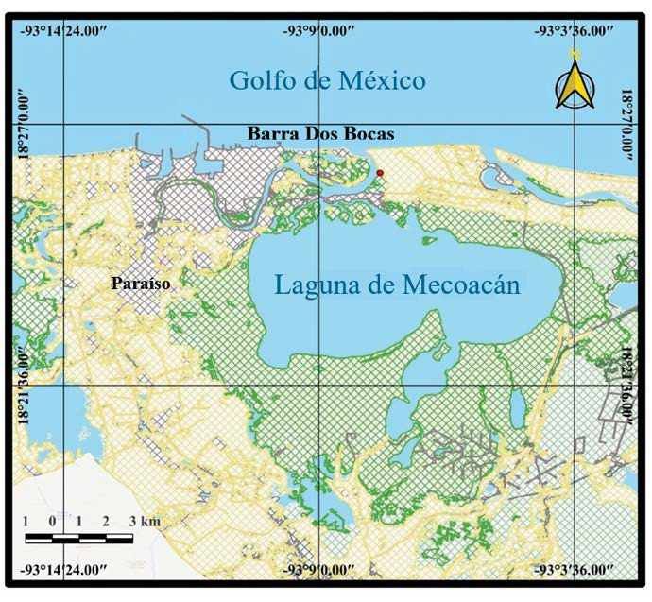[/graphic]
[label]Fig. 1[/label]. [caption]Ubicación del área de estudio y sitio de muestreo (punto rojo), laguna Mecoacán, Tabasco, sur del golfo de México[/caption][/figgrp]

[p]marea, se utilizó como valor inicial el del primer muestreo que fue a las 10 h. Cada dos horas se recolectaron muestras de agua para la determinación de concentración de clorofila a de acuerdo con lo propuesto por [xref ref-type="bibr" rid="r7"]Barreiro-Güemes & Signoret-Poillon (1999[/xref]).[/p]
[p]Perpendicular a la línea de la costa se colocó una red agallera experimental de 100 m de largo por 2.5 m de alto. La red se construyó con 5 paños de 20 m cada uno, al centro 1 paño con luz de malla de 6.4 cm y hacia cada extremo paños de 3.8 y 2.5 cm. Cada 4 horas la red fue revisada y la captura se colocó en bolsas plásticas con una solución de formalina al 15% para su posterior procesamiento en el laboratorio.[/p]
[p]En el laboratorio, las muestras de peces se lavaron y rehidrataron durante 24 horas. La clasificación taxonómica se realizó con ayuda de claves específicas y literatura especializada ([xref ref-type="bibr" rid="r12"]Cervigón et al. 1992[/xref]; [xref ref-type="bibr" rid="r11"]Castro et al. 1999[/xref]; [xref ref-type="bibr" rid="r9"]Carpenter 2002a[/xref] y [xref ref-type="bibr" rid="r10"]b[/xref]; [xref ref-type="bibr" rid="r4"]Ayala-Pérez et al. 2015[/xref]) y el ordenamiento sistemático se realizó de acuerdo con [xref ref-type="bibr" rid="r39"]Nelson et al. (2016[/xref]). Todos los individuos capturados se midieron en talla total y estándar, con un ictiómetro convencional y pesados con una balanza digital.[/p]
[p]Con la información de las variables ambientales, la concentración de clorofila, la variación de la marea y la talla y peso de los peces se construyó una base de datos con ayuda del programa Excel y el análisis estadístico descriptivo se realizó con apoyo del programa Systat mediante gráficos de caja y bigote, así como con el uso de técnicas estadísticas. Se utilizó la prueba de W de Shapiro-Wilk para probar la normalidad de los datos de las variables ambientales, así como pruebas de hipótesis paramétricas (ANOVA, prueba de Tukey) y no paramétricas (Prueba de Kolmogorov-Smirnov) para comparar los resultados entre campañas de muestreo.[/p]
[p]Los parámetros de abundancia de la comunidad de peces se estimaron en términos del número de individuos, biomasa (g) y peso promedio (g individuo). La diversidad se determinó de acuerdo con [xref ref-type="bibr" rid="r34"]Magurran (2004[/xref]), mediante los índices propuestos por [xref ref-type="bibr" rid="r47"]Shannon y Weaver (1963[/xref]) para evaluar la heterogeneidad, [xref ref-type="bibr" rid="r35"]Margalef (1969[/xref]) para la riqueza de especies y [xref ref-type="bibr" rid="r43"]Pielou (1966[/xref]) para la equidad.[/p]
[p]Las especies dominantes se identificaron por medio del Índice de Importancia Relativa (IIR) modificado por [xref ref-type="bibr" rid="r31"]Koranteng (2001[/xref]) donde se integra la aportación porcentual del peso (W), de la abundancia numérica (N) y de la frecuencia de aparición (F) a partir de la siguiente relación: IIR= (%W)*(%N)*(%F). Las especies que alcanzaron un valor superior a 20 se consideraron dominantes ([xref ref-type="bibr" rid="r13"]Ciprés-Chávez et al. 2017[/xref]).[/p]
[p]Se realizó un diagrama de asociación clúster (método Ward, distancia Gamma) con ayuda del software Systat para identificar la agrupación entre las especies de peces dominantes, así como un análisis de correlación entre el número de individuos de las especies dominantes y las variables ambientales, mediante la técnica de correspondencia canónica (ACC) con el programa Multi Variate Statistical Package (MVSP) ([xref ref-type="bibr" rid="r32"]Kovach, 2007[/xref]).[/p]

[/sec][sec sec-type="results"][sectitle]RESULTADOS[/sectitle]

[p]En la [xref ref-type="fig" rid="f2"]figura 2[/xref] se representa, de manera comparada, la estadística descriptiva de las variables ambientales de temperatura, salinidad, oxígeno disuelto y pH para las dos campañas de muestreo. La temperatura promedio para las dos campañas fue de 29.6°C, con un valor mínimo en junio (27.7°C) y un máximo en octubre (31.5°C), para ambos meses se identifica una tendencia normal (P = 0.122 y 0.232) y no se identificaron diferencias significativas entre las campañas (P = 0.216). La salinidad mostró un valor promedio de 30.46, con un valor mínimo de 22.48 y un máximo de 36.64, ambos registrados en junio, con un comportamiento no normal en junio (P = 0.001) y uno normal en octubre (P = 0.46). En este caso, se identificaron diferencias significativas entre las dos campañas de muestreo (P = 0.0029).[/p]
[p]El oxígeno disuelto promedio fue de 2.28 mg/l, con un mínimo de 1.0 mg/l registrado en junio y un máximo de 4.67 mg/l en octubre. En junio esta variable presentó una pauta no normal (P = 0.001) en tanto que en octubre la normalidad fue aceptada (P = 0.342). Existe evidencia significativa de la diferencia entre las dos campañas de muestreo (P = 4^{x}10⁻⁶). Para el caso del pH, el valor promedio fue de 7.46, con valores que oscilan entre 6.83 (octubre) y 8.1 (junio). En ambas campañas esta variable mostró evidencia suficiente en contra de la normalidad (P = 0.043 y 0.028) y también, se encontraron diferencias significativas entre ambas campañas (p = 7^{x}10⁻¹¹).[/p]

[figgrp id="f2"][graphic href="?r14v1.1"]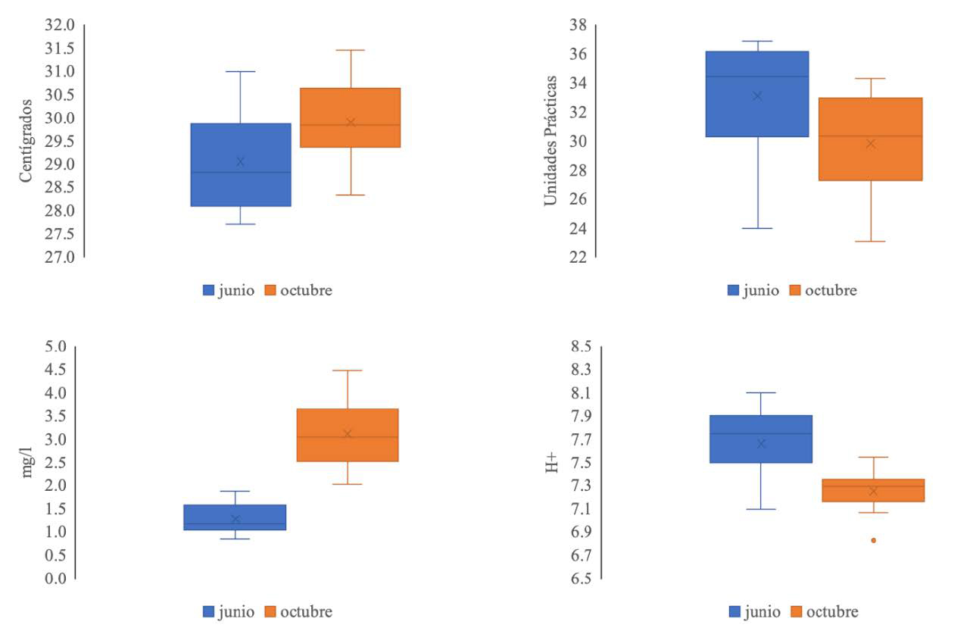[/graphic]
[label]Fig. 2[/label]. [caption]Estadística descriptiva de las variables ambientales (temperatura, salinidad, oxígeno disuelto, pH) por campaña de muestreo en la laguna Mecoacán[/caption][/figgrp]

[p]En la [xref ref-type="fig" rid="f3"]figura 3[/xref] se observa el comportamiento comparativo de las variables ambientales medidas en fondo durante los ciclos nictemerales. La profundidad en el sitio de muestreo osciló entre 60 y 130 cm con un promedio de 93 cm. La temperatura mostró un intervalo de variación de 27.72 30.98°C en junio y de 28.33 31.46°C en octubre. La salinidad presentó una variación de 24.01 36.86 PSU en junio y 23.07 34.29 PSU en octubre. En cuanto al oxígeno disuelto los valores oscilaron entre 0.85 1.88 mg/L en junio y 2.03 4.47 mg/L en octubre. Por último, el pH osciló entre 7.10 8.10 en junio y 6.83 7.55 en octubre. La [xref ref-type="fig" rid="f4"]figura 4[/xref] muestra las fluctuaciones de la concentración de clorofila a de manera comparativa con el nivel de marea registrado cada dos horas. El primer muestreo de ambas campañas fue a las 10:00 horas y se consideró como valor cero del nivel de marea. La concentración de clorofila a osciló de 3.2 a 13.8 y de 5.34 a 12.816 mg/m³ en junio y octubre correspondientemente. En junio se observa un comportamiento donde la concentración de clorofila a se asocia, de forma directa, con la tendencia del nivel de marea, en tanto que en octubre se observa con una tendencia inversa.[/p]

[figgrp id="f3"][graphic href="?r14v1.1"]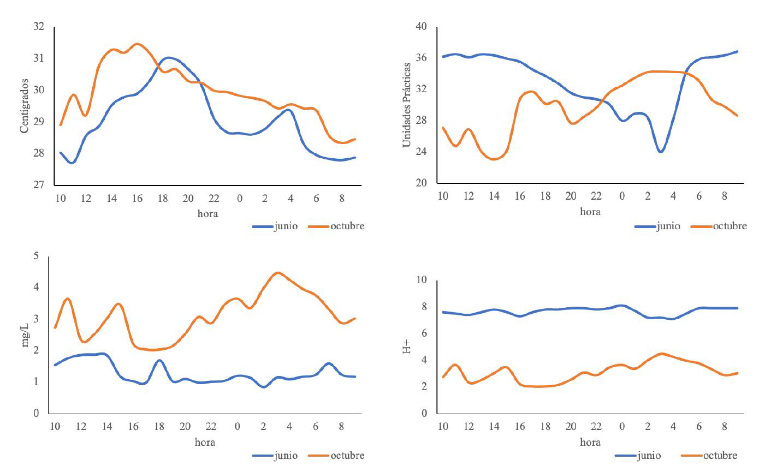[/graphic]
[label]Fig. 3[/label]. [caption]Comportamiento nictemeral de las variables ambientales (temperatura, salinidad, oxígeno disuelto, pH) en los ciclos de muestreo en la laguna Mecoacán[/caption][/figgrp]

[figgrp id="f4"][graphic href="?r14v1.1"]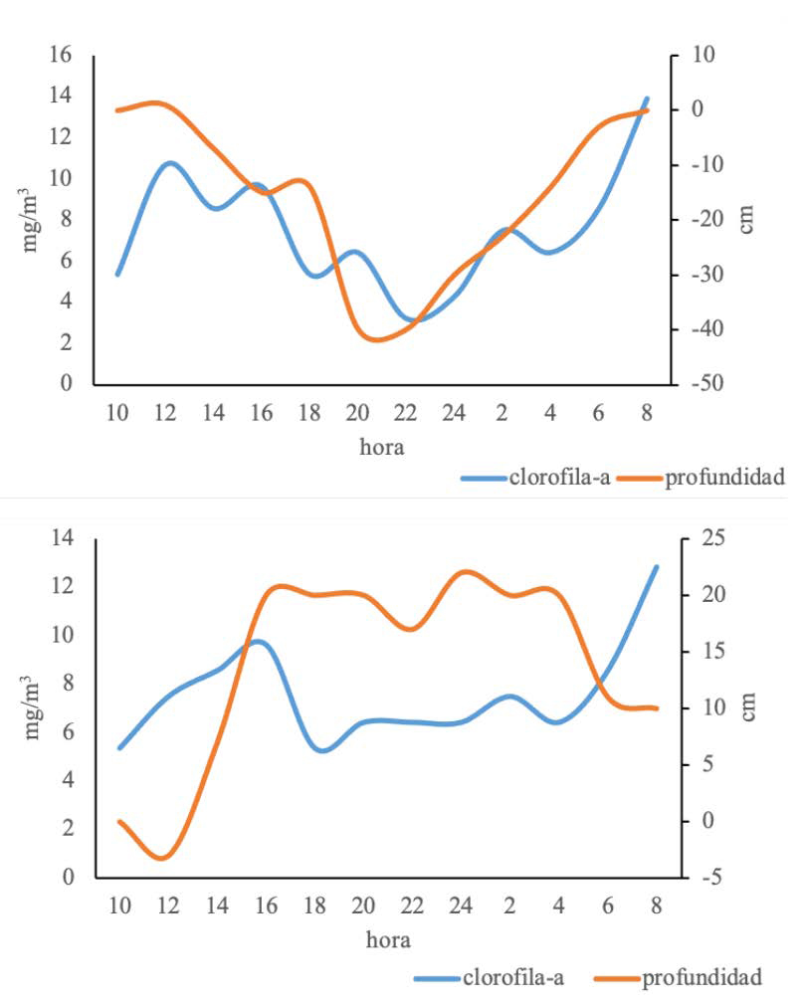[/graphic]
[label]Fig. 4[/label]. [caption]Comportamiento nictemeral de la concentración de clorofila a en cada campaña de muestreo (junio y octubre) en la laguna Mecoacán[/caption][/figgrp]

[p]En la campaña de junio se capturaron en total 98 organismos con un peso total de 2 305 g y para la campaña de octubre se recolectaron 49 organismos con un peso total de 2 094.3g. En el [xref ref-type="table" rid="t1"]cuadro 1[/xref] se presenta el listado taxonómico de todas las especies capturadas, donde se incluye el código alfa, la categoría de riesgo y el endemismo de acuerdo con la Unión Internacional para la Conservación de la Naturaleza [xref ref-type="bibr" rid="r30"](IUCN, 2021[/xref]).[/p]
[p]Para junio se clasificaron 13 especies, agrupadas en 12 géneros, 11 familias y 7 órdenes, mientras que en octubre se registraron 10 especies de 9 géneros, 8 familias y 4 órdenes. En total para ambos muestreos se clasificaron 16 especies.[/p]
[p]En la [xref ref-type="fig" rid="f5"]figura 5[/xref] se muestra el comportamiento de la abundancia en las dos campañas de muestreo. En junio el mayor número de individuos se observó a las 10:00 horas con 26 y el más bajo fue a las 02:00 horas con 9 individuos; en octubre se registraron 14 individuos a las 18:00 horas y 4 a las 22:00 horas. En cuanto a peso, en junio se registraron 496 g a las 10:00 horas y 121 g a las 02:00 horas, en contraste, en octubre se registraron 914 g a las 06:00 horas y 57 g a las 22:00 horas. En junio el mayor peso promedio fue de 44 g/ind. registrado a las 14:00 horas y el menor de 13 g/ind. a las 02:00 horas; en oposición, en octubre el mayor peso promedio se registró a las 6:00 horas con 91 g/ind. y el menor se presentó a las 18:00 horas con 13 g/ind.[/p]

[tabwrap id="t1"][table][thead][tr][th align="center"]FAMILIA[/th] | [th align="center"]ESPECIE[/th] | [th align="center"]CÓDIGO ALFA[/th] | [th align="center"]IUCN[/th] | [th align="center"]ENDEMISMO (NOM-059)[/th][/tr]
[/thead][tbody][tr][td align="center"]Elopidae[/td] | [td align="center"]Elops saurus Linnaeus, 1766[/td] | [td align="center"]ELOSAU[/td] | [td align="center"]LC[/td] | [td align="center"]IN[/td][/tr]
[tr][td align="center"]Engraulidae[/td] | [td align="center"]Cetengraulis edentulus (Cuvier, 1829)[/td] | [td align="center"]CETEDE[/td] | [td align="center"]NE[/td] | [td align="center"]IN[/td][/tr]
[tr][td align="center"] [/td] | [td align="center"]Opisthonema oglinum (Lesueur, 1818)[/td] | [td align="center"]OPIOGL[/td] | [td align="center"]LC[/td] | [td align="center"]ND[/td][/tr]
[tr][td align="center"]Clupeidae[/td] | [td align="center"]Harengula clupeola (Cuvier, 1829)[/td] | [td align="center"]HARCLU[/td] | [td align="center"]NE[/td] | [td align="center"]IN[/td][/tr]
[tr][td align="center"]Mugilidae[/td] | [td align="center"]Mugil liza Valenciennes, 1836[/td] | [td align="center"]MUGLIZ[/td] | [td align="center"]DD[/td] | [td align="center"]ND[/td][/tr]
[tr][td align="center"]Belonidae[/td] | [td align="center"]Strongylura notata (Poey, 1860)[/td] | [td align="center"]STRNOT[/td] | [td align="center"]LC[/td] | [td align="center"]ND[/td][/tr]
[tr][td align="center"]Paralichtyidae[/td] | [td align="center"]Citharichthys spilopterus Günther, 1862[/td] | [td align="center"]CITSPI[/td] | [td align="center"]LC[/td] | [td align="center"]ND[/td][/tr]
[tr][td align="center"]Carangidae[/td] | [td align="center"]Hemicaranx amblyrhynchus (Cuvier, 1833)[/td] | [td align="center"]HEMAMB[/td] | [td align="center"]DD[/td] | [td align="center"]EN[/td][/tr]
[tr][td align="center"] [/td] | [td align="center"]Centropomus parallelus (Poey, 1860)[/td] | [td align="center"]CENPAR[/td] | [td align="center"]LC[/td] | [td align="center"]ND[/td][/tr]
[tr][td align="center"]Centropomidae[/td] | [td align="center"]Centropomus undecimalis (Bloch, 1792)[/td] | [td align="center"]CENUND[/td] | [td align="center"]DD[/td] | [td align="center"]IN[/td][/tr]
[tr][td align="center"] [/td] | [td align="center"]Centropomus poeyi (Chávez, 1961)[/td] | [td align="center"]CENPOE[/td] | [td align="center"]DD[/td] | [td align="center"]EN[/td][/tr]
[tr][td align="center"] [/td] | [td align="center"]Diapterus rhombeus (Cuvier, 1829)[/td] | [td align="center"]DIARHO[/td] | [td align="center"]LC[/td] | [td align="center"]ND[/td][/tr]
[tr][td align="center"]Gerreidae[/td] | [td align="center"]Gerres cinereus (Walbaum, 1792)[/td] | [td align="center"]GERCIN[/td] | [td align="center"]LC[/td] | [td align="center"]IN[/td][/tr]
[tr][td align="center"]Sciaenidae[/td] | [td align="center"]Bairdiella chrysoura (Lacepède, 1802)[/td] | [td align="center"]BAICHR[/td] | [td align="center"]LC[/td] | [td align="center"]IN[/td][/tr]
[tr][td align="center"]Serranidae[/td] | [td align="center"]Diplectrum bivittatum (Valenciennes, 1828)[/td] | [td align="center"]DIPBIV[/td] | [td align="center"]LC[/td] | [td align="center"]IN[/td][/tr]
[tr][td align="center"]Lutjanidae[/td] | [td align="center"]Lutjanus cyanopterus (Cuvier, 1828)[/td] | [td align="center"]LUTCYA[/td] | [td align="center"]VU[/td] | [td align="center"]IN[/td][/tr][/tbody][/table]
[fntable id="TFN1"]Cuadro 1. Ordenamiento sistemático de las especies de peces de la Laguna Mecoacán. Se señala categoría de riesgo y endemismo. LC= Preocupación menor, DD= Datos deficientes, VU= Vulnerable, NE= No evaluado, IN= Incidental, ND= Sin datos y EN= Endémico[/fntable][/tabwrap]

[figgrp id="f5"][graphic href="?r14v1.1"]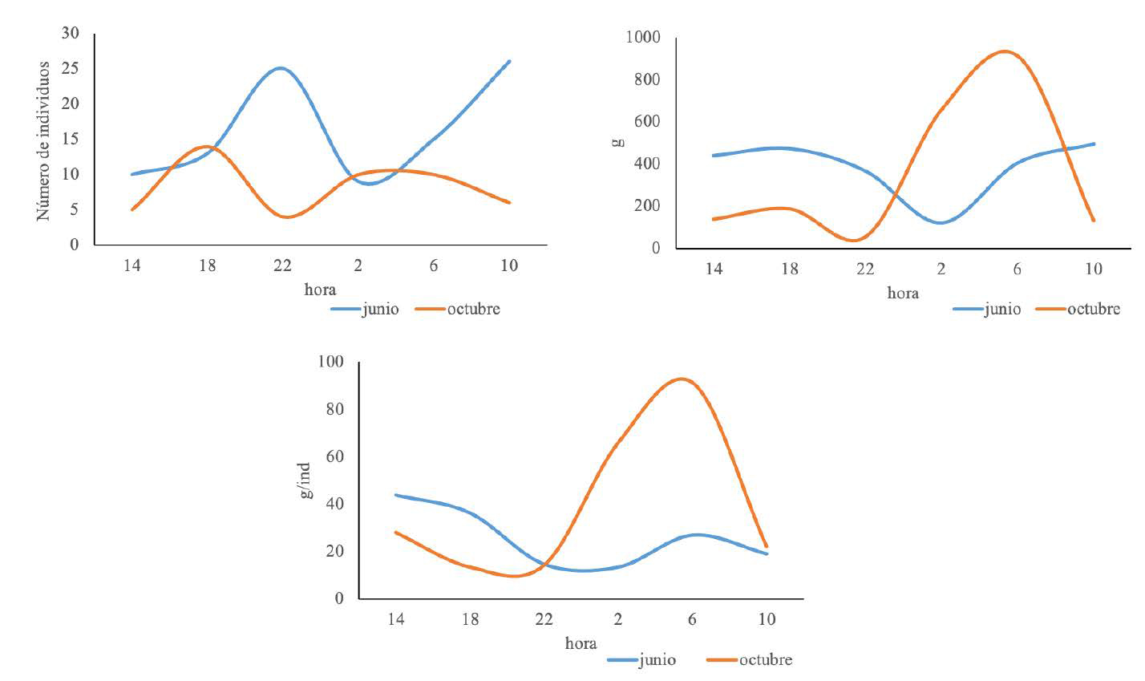[/graphic]
[label]Fig. 5[/label]. [caption]Comportamiento nictemeral de la abundancia (número de individuos, biomasa y peso promedio) de la comunidad de peces de la laguna Mecoacán [xref ref-type="fig" rid="f5"]Fig. 5[/xref]. Nycthemeral behavior of abundance (number of individuals, biomass, and average weight) of the fish community of the Mecoacán lagoon[/caption][/figgrp]

[p]En cuanto a los indicadores de diversidad, en la [xref ref-type="fig" rid="f6"]figura 6[/xref] se muestra el comportamiento nictemeral de la heterogeneidad, equidad y riqueza de especies. El intervalo de variación de la heterogeneidad en la campaña de junio fue de 0.348 bits que se registró a las 14:00 horas y 1.61 bits a las 18:00 horas, en tanto que en octubre el valor más bajo fue de 0.50 bits a las 02:00 horas y el máximo de 1.69 bits a las 14:00 horas. Para la equidad, en junio, los valores oscilaron entre 0.50 bits/ind. A las 14:00 horas y 0.84 bits/ ind. a las 02:00 horas, y para octubre el valor mínimo fue de 0.72 bits/ind. registrado a las 02:00 horas y el valor máximo fue de 0.95 bits/ind. A las 10:00 y 14:00 horas. Para la riqueza de especies en la campaña de junio, el indicador presentó valores entre 0.45 bits/sp a las 14:00 horas y 2.21 bits/sp a las 18:00 horas, mientras en octubre el valor más bajo fue de 0.62 bits/sp a las 02:00 horas y el más alto de 2.17 bits/sp a las 14:00 horas.[/p]
[p]En el [xref ref-type="table" rid="t2"]cuadro 2[/xref] se presenta el listado de especies dominantes identificadas en las dos campañas de muestreo. Se representa el 95.2% de la captura total en número de individuos y el 95.91% de la captura total en peso.[/p]

[figgrp id="f6"][graphic href="?r14v1.1"]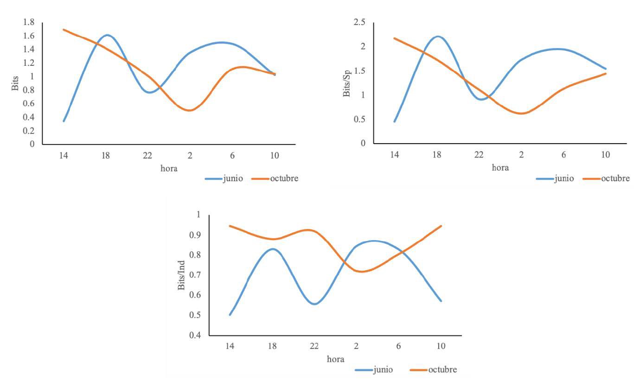[/graphic]
[label]Fig. 6[/label]. [caption]Comportamiento nictemeral de la diversidad (heterogeneidad, riqueza de especies y equidad) de la comunidad de peces de la laguna Mecoacán[/caption][/figgrp]

[tabwrap id="t2"][label]Cuadro 2[/label]. [caption]Especies de peces dominantes en la laguna Mecoacán[/caption]
[table][thead][tr][th align="center"]ESPECIE[/th] | [th align="center"]Núm. Ind.[/th] | [th align="center"]Peso (g)[/th] | [th align="center"]Núm. Ind. %[/th] | [th align="center"]Peso%[/th] | [th align="center"]Frec.%[/th] | [th align="center"]IIR[/th][/tr]
[/thead][tbody][tr][td align="center"]Diapterus rhombeus[/td] | [td align="center"]79[/td] | [td align="center"]778.1[/td] | [td align="center"]53.7[/td] | [td align="center"]17.7[/td] | [td align="center"]83.3[/td] | [td align="center"]79 207[/td][/tr]
[tr][td align="center"]Bairdiella chrysoura[/td] | [td align="center"]14[/td] | [td align="center"]436.4[/td] | [td align="center"]9.5[/td] | [td align="center"]9.9[/td] | [td align="center"]58.3[/td] | [td align="center"]5 511[/td][/tr]
[tr][td align="center"]Harengula clupeola[/td] | [td align="center"]16[/td] | [td align="center"]262.6[/td] | [td align="center"]10.9[/td] | [td align="center"]6.0[/td] | [td align="center"]66.7[/td] | [td align="center"]4 330[/td][/tr]
[tr][td align="center"]Strongylura notata[/td] | [td align="center"]7[/td] | [td align="center"]816.5[/td] | [td align="center"]4.8[/td] | [td align="center"]18.6[/td] | [td align="center"]33.3[/td] | [td align="center"]2 946[/td][/tr]
[tr][td align="center"]Elops saurus[/td] | [td align="center"]5[/td] | [td align="center"]427.0[/td] | [td align="center"]3.4[/td] | [td align="center"]9.7[/td] | [td align="center"]33.3[/td] | [td align="center"]1 100[/td][/tr]
[tr][td align="center"]Cetengraulis edentulus[/td] | [td align="center"]5[/td] | [td align="center"]135.7[/td] | [td align="center"]3.4[/td] | [td align="center"]3.1[/td] | [td align="center"]25.0[/td] | [td align="center"]262[/td][/tr]
[tr][td align="center"]Centropomus undecimalis[/td] | [td align="center"]2[/td] | [td align="center"]499.9[/td] | [td align="center"]1.4[/td] | [td align="center"]11.4[/td] | [td align="center"]16.7[/td] | [td align="center"]257[/td][/tr]
[tr][td align="center"]Mugil liza[/td] | [td align="center"]2[/td] | [td align="center"]459.5[/td] | [td align="center"]1.4[/td] | [td align="center"]10.4[/td] | [td align="center"]16.7[/td] | [td align="center"]236[/td][/tr]
[tr][td align="center"]Centropomus parallelus[/td] | [td align="center"]3[/td] | [td align="center"]197.7[/td] | [td align="center"]2.0[/td] | [td align="center"]4.5[/td] | [td align="center"]16.7[/td] | [td align="center"]152[/td][/tr]
[tr][td align="center"]Lutjanus cyanopterus[/td] | [td align="center"]4[/td] | [td align="center"]123.0[/td] | [td align="center"]2.7[/td] | [td align="center"]2.8[/td] | [td align="center"]16.7[/td] | [td align="center"]126[/td][/tr]
[tr][td align="center"]Diplectrum bivittatum[/td] | [td align="center"]3[/td] | [td align="center"]83.0[/td] | [td align="center"]2.0[/td] | [td align="center"]1.9[/td] | [td align="center"]16.7[/td] | [td align="center"]64[/td][/tr][/tbody][/table][/tabwrap]

[p]En la [xref ref-type="fig" rid="f7"]figura 7[/xref] se presenta el resultado del análisis clúster para las once especies dominantes. Con una distancia de corte de dos, se identifican tres asociaciones. El primer grupo está integrado por Cetengraulis edentulus, Centropomus parallelus, Centropomus undecimalis, Harengula clupeola y Mugil liza. En el segundo grupo se distingue a Diplectrum bivittatum, Elops saurus, Diapterus rhombeus y Bairdiella chrysoura y, finalmente, el tercer grupo está integrado por Strongylura notata y Lutjanus cyanopterus.[/p]

[figgrp id="f7"][graphic href="?r14v1.1"]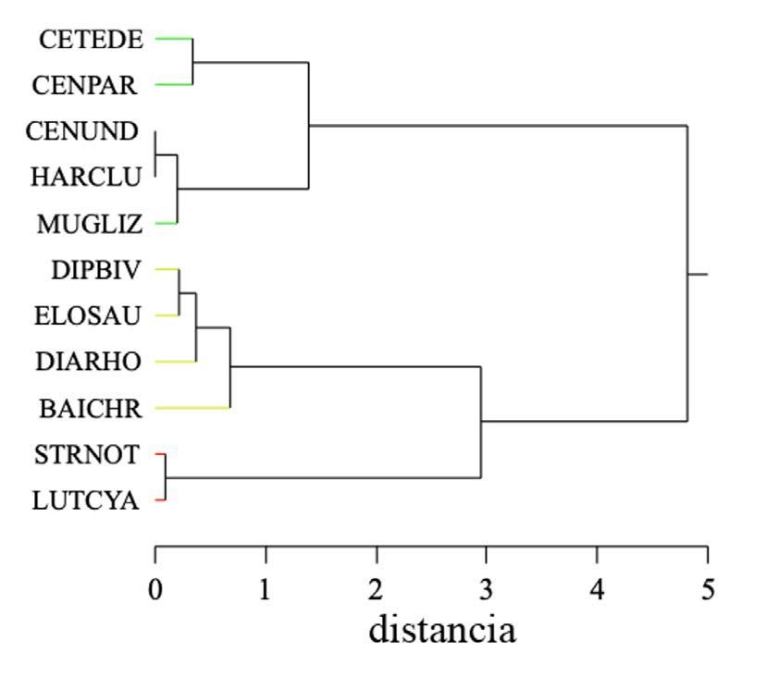[/graphic]
[label]Fig. 7[/label]. [caption]Clúster de asociación de especies dominantes de la laguna Mecoacán[/caption][/figgrp]

[p]El Análisis de Correspondencia Canónica (ACC) confirma las asociaciones identificadas en el análisis clúster y además integra las asociaciones con las variables ambientales, de las cuales se distingue al pH y al nivel de marea como variables contrastantes ([xref ref-type="fig" rid="f8"]Fig. 8[/xref]). Los dos ejes representados tienen eingevalores de 52.92 y 31.95 respectivamente. El análisis destaca la relación existente de la marea con D. rhombeus y B. chrysoura en el cuadrante cuatro, de la salinidad y pH con S. notata y E. saurus en el cuadrante uno y las variables de oxígeno disuelto y temperatura con H. clupeola y C. edentulus en el cuadrante dos. La varianza de las variables ambientales fue de 4.45 cm para marea; 0.29 para salinidad; 0.286 para pH; 0.291 mg/l para oxígeno disuelto y 0.749°C para temperatura.[/p]

[figgrp id="f8"][graphic href="?r14v1.1"]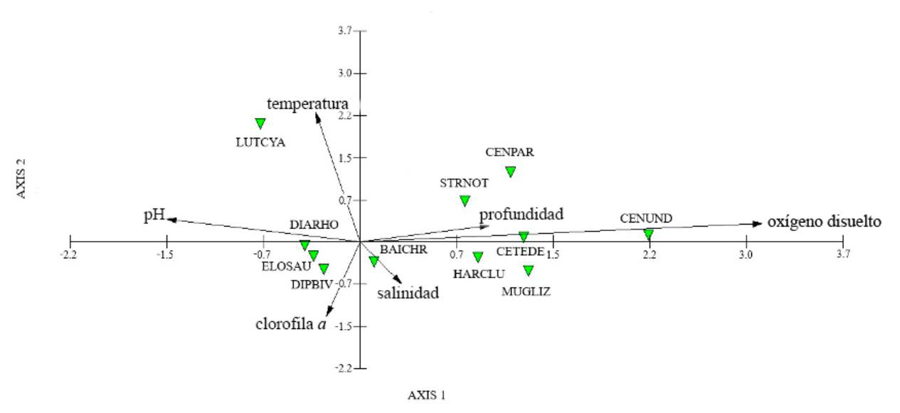[/graphic]
[label]Fig. 8[/label]. [caption]Análisis de correspondencia canónica respecto a la abundancia de especies dominantes y las variables ambientales[/caption][/figgrp]

[/sec][sec sec-type="discussion"][sectitle]DISCUSIÓN[/sectitle]

[p]De acuerdo con [xref ref-type="bibr" rid="r17"]De la Lanza-Espino & Gómez-Aguirre (1999[/xref]), en la costa de Tabasco se identifican tres épocas climáticas: secas, de enero a mayo; lluvias de mayo a septiembre y nortes de octubre a enero. En este sentido, los resultados de este estudio se ubican en la parte final de la época de lluvias y el inicio de los nortes, lo cual permite describir el escenario ambiental que determinaron los valores de las variables ambientales que se registraron.[/p]
[p]El clima en el estado de Tabasco, en general, es cálido húmedo con algunas representaciones de clima cálido subhúmedo. La temperatura media anual es de 27°C, con una máxima de 36°C y una mínima de 18.5°C. Mayo es el mes más caluroso y enero el más frío. Las lluvias se registran en todo el año, pero son más abundantes entre junio y octubre y se reportan 2 550 mm como la precipitación media anual [xref ref-type="bibr" rid="r29"](INEGI, 2019[/xref]).[/p]
[p]Bajo este marco climático las observaciones de las variables ambientales medidas en el agua del sitio de muestreo se consideran consecuentes y con un comportamiento nictemeral estadístico normal y, además, con diferencias significativas en cuanto a la salinidad, el oxígeno disuelto y el pH entre los dos de muestreo. En este sentido, además del marco climático, la variabilidad nictemeral y la condición de la marea son evidencias determinantes en los resultados, lo cual coincide con lo que refiere [xref ref-type="bibr" rid="r20"]Domínguez et al. (2011[/xref]). También, [xref ref-type="bibr" rid="r5"]Ayala-Pérez et al. (2014[/xref]) describen los procesos costeros que están relacionados con el comportamiento ambiental como las mareas, las corrientes litorales, el volumen de descarga de los ríos, la dirección e intensidad de los vientos, la producción primaria y la oxidación de la materia orgánica, principalmente.[/p]
[p]La temperatura del agua de fondo en la laguna de Mecoacán fue superior durante el muestreo de octubre, sin embargo, no se encontraron diferencias significativas con respecto a junio, lo cual se interpreta como una condición normal ya que se trata de una zona tropical con un intervalo de variación de temperatura ambiente anual de 18°C [xref ref-type="bibr" rid="r29"](INEGI, 2019[/xref]). La salinidad, por el contrario, fue menor en octubre, con diferencias significativas con respecto a junio, lo cual se explica, en concreto, por la prevalencia de las lluvias en la región y el incremento en el volumen de descarga de los ríos asociados. En cuanto al oxígeno disuelto también se identifican diferencias significativas entre los dos periodos de muestreo y con valores superiores en octubre. Este resultado se atribuye a las corrientes de agua que incrementan su velocidad por el aumento en el volumen de descarga de los ríos, debido a las lluvias. También por las condiciones que las lluvias provocan, el pH se ve disminuido en octubre y se observan diferencias significativas con respecto a junio.[/p]
[p]Las variables ambientales en la escala nictemeral en la boca de la laguna de Mecoacán reflejan los ciclos de luz-oscuridad (día y noche) y, particularmente con la salinidad se aprecia el efecto de la marea, que fue contrastante en las dos campañas de muestreo. Resultados similares son presentados por [xref ref-type="bibr" rid="r38"]Montoya & Aguirre (2009[/xref]).[/p]
[p]Los resultados que comparan la concentración de la clorofila a con la profundidad del sitio de muestreo esquematizan las distintas condiciones que la marea provocó en las dos campañas de muestreo. Por una parte, en junio, se aprecia una sincronía entre la concentración de la clorofila y la profundidad, sin embargo, en octubre se observa un proceso inverso; es decir, mientras la profundidad aumenta la concentración de clorofila disminuye.[/p]
[p][xref ref-type="bibr" rid="r37"]Millán-Núñez & Álvarez-Borrego (1978[/xref]) han descrito que la concentración de clorofila a muestra cierta tendencia de variación diurna, asociada a la radiación solar. Así mismo, [xref ref-type="bibr" rid="r46"]Salgado (2014[/xref]) ha documentado mayor concentración de clorofila a en horas de día. Por su parte, [xref ref-type="bibr" rid="r16"]Contreras-Espinoza (1994[/xref]), menciona que durante la época de secas la concentración de clorofila a en la laguna de Mecoacán podría llegar a 21.4 mg/m³, lo cual estaría asociado a la disponibilidad de luz solar y a la concentración de nutrientes. En el caso de la época de lluvias, el nivel de descarga fluvial provoca la disminución de la salinidad, reduce tiempo de residencia del agua en la laguna y hay un acarreo de los productores hacia la zona costera litoral adyacente ([xref ref-type="bibr" rid="r27"]Gutiérrez-Mendieta et al. 2006[/xref]). En ocasiones, los valores altos de clorofila a están ligados a procesos de eutrofización, lo que en general provoca agotamiento del oxígeno disuelto, en específico durante la noche ([xref ref-type="bibr" rid="r20"]Domínguez et al. 2011[/xref]). Las áreas con florecimientos fitoplanctónicos reflejan una alta actividad biológica y favorecen el desarrollo de la pesca (Salgado, 2014). Las especies que habitan las lagunas costeras son consideradas organismos adaptados a la variabilidad continua de las condiciones del hábitat y, su abundancia y diversidad define la salud del ecosistema ([xref ref-type="bibr" rid="r2"]Arceo-Carranza et al. 2013[/xref]). Para el caso particular de las especies de peces en sistemas costeros estuarinos existe abundante literatura científica que demuestra su adaptación evolutiva, así como las diversas estrategias de uso del hábitat para el desarrollo de todo o parte de sus ciclos de vida. Dada su capacidad de movimiento, los peces resultan también ser buenos indicadores de la calidad ambiental, ya sea por su presencia, su ausencia o por las asociaciones interespecíficas que establecen.[/p]
[p]En este estudio se encontró un total de 16 especies, es importante mencionar que el arte de pesca utilizado fue una red agallera experimental, que es una red selectiva que integra tres luces de malla diferentes con un tiempo de trabajo de cuatro horas. [xref ref-type="bibr" rid="r28"]Hernández-Ojendi et al. (2019[/xref]) obtuvieron un total de 27 especies para una red de 10 sitios de muestreo mediante un arte de pesca de arrastre, entre las cuales destacan especies que se consideran recursos pesqueros con valor económico como la lisa, el robalo, los pargos y las anchovetas. Lo que demuestra el valor ecológico de la laguna como ecosistema de soporte.[/p]
[p]La variación de los indicadores de abundancia de la comunidad de peces en la laguna es contrastante entre los dos meses de muestreo considerando la escala nictemeral. Durante junio la densidad fue superior, sin embargo, en octubre la biomasa y el peso promedio fueron mayores. Este comportamiento tiene una relación inversa con la variación de la marea, es decir, cuando el nivel de profundidad fue menor en junio (22 h.) se capturó el mayor número de individuos, lo que permitiría inferir que eran organismos que estaban saliendo de la laguna hacia el mar. Este comportamiento se refrenda con lo observado en los indicadores de diversidad ya que a las 22 h. de junio se observa un valle en la heterogeneidad, riqueza de especies y equidad. Para octubre la correspondencia entre la marea y la abundancia y diversidad no es evidente, pero destaca el valle que se presenta entre las 2 y las 6 h. cuando el nivel de marea es alto.[/p]
[p]Los valores del índice de equidad se consideran altos de tal forma que, de las 16 especies, 11 se identifican como dominantes, de las cuales D. rhombeus, B. chrysoura y H. clupeola se destacan por su abundancia. Comparativamente con los resultados de [xref ref-type="bibr" rid="r28"]Hernández-Ojendi et al. (2019[/xref]), se coincide que especies como: D. rhombeus, B. chrysoura y C. undecimalis en efecto dominan por su alta abundancia numérica.[/p]
[p]Con la matriz de abundancia nictemeral de las especies dominantes en ambos ciclos de muestreo se realizó un análisis de asociación que reflejó la integración de tres grupos, que utilizan la distancia de corte de uno. Este resultado tiene que ser analizado en función de los hábitos de las especies, de la selectividad del arte de pesca y del contraste ambiental entre los dos momentos de muestreo. Es importante destacar la presencia, abundancia y asociación de D. rhombeus y B. chrysoura que se caracterizan por presentar migraciones cortas entre la plataforma continental y las lagunas costeras, constituyen especies para forrajeo por su tendencia a formar cardúmenes ([xref ref-type="bibr" rid="r3"]Ayala-Pérez et al. 2001[/xref]; [xref ref-type="bibr" rid="r1"]Aguirre-León et al. 2014[/xref]). Otra agrupación interesante es la de los centropómidos C. parallelus y C. undecimalis con M. liza, que tienen preferencias marino costeras con migraciones estacionales hacia sistemas estuarinos donde realizan, principalmente, actividades de alimentación. Estas tres especies tienen un aprovechamiento pesquero ([xref ref-type="bibr" rid="r33"]Lara-Domínguez et al. 1998[/xref]).[/p]
[p]La boca de la laguna de Mecoacán muestra que su hidrodinámica es, en esencia, controlada por la marea y se comporta como un estuario estratificado. El comportamiento general de circulación litoral y el volumen de descarga de agua continental son procesos que también se reflejan en el comportamiento ambiental de la boca de la laguna y, por tanto, en la presencia de especies eurihalinas ([xref ref-type="bibr" rid="r24"]Flores-Coto & Pérez-Argudin, 1991[/xref]).[/p]
[p]A través del análisis canónico de las matrices de variables ambientales y de abundancia numérica de las especies dominantes se distinguen, en primer lugar, la coincidencia en la asociación de las especies que arrojó el análisis clúster y, en segundo lugar, el contraste en la proyección de las variables ambientales, donde destacan las varianzas de la salinidad y del oxígeno disuelto, que, en términos generales, condicionan la presencia temporal de la mayor parte de las especies dominantes. A pesar de que la concentración de clorofila a se reconoce como la variable que define la productividad primaria, su asociación con las especies dominantes es débil.[/p]
[p]Las lagunas costeras del golfo de México están sufriendo transformaciones importantes y pérdida de hábitats por el crecimiento de los asentamientos humanos, la contaminación de la industria petrolera, así como por las prácticas ganaderas y agrícolas, la tala y los incendios provocados. Entre otros efectos se destaca la disminución en diversos servicios ecosistémicos, además de la pérdida de recursos pesqueros. Para el estado de Tabasco, los cambios en los ecosistemas marinos y costeros muestran evidencias de un incremento en la vulnerabilidad socioambiental, sumado a procesos como el cambio climático, el incremento del nivel del mar, la incidencia e intensidad de huracanes e inundaciones. Entre otras amenazas locales destaca el incremento de la acumulación de sedimentos en las lagunas costeras debido a la deforestación en la parte alta de la cuenca, la eutrofización de los sistemas acuáticos por el incremento en las aportaciones de materia orgánica, la contaminación por metales pesados e hidrocarburos, y, por último, la acumulación de basura ([xref ref-type="bibr" rid="r22"]Espinoza-Tenorio et al. 2015[/xref]).[/p]

[/sec][sec sec-type="conclusions"][sectitle]CONCLUSIONES[/sectitle]

[p]El análisis de las variables ambientales que compara las campañas de junio y octubre mostró diferencias significativas en salinidad, oxígeno disuelto y pH, lo cual se explica por la temporalidad climática de la zona. En cuanto a la temperatura no se identificaron diferencias estadísticas significativas.[/p]
[p]El movimiento de la marea en el sitio de estudio es dinámico y se encontraron condiciones diferentes en cada campaña de muestreo, lo cual fue contrastado con la productividad primaria mediante la medición de la concentración de la clorofila a, al encontrar comportamientos temporales diferentes.[/p]
[p]Se capturó un total de 16 especies de peces de entre las cuales se identificaron 11 con dominio ecológico. La selectividad del arte de pesca condiciona el tamaño de la muestra; sin embargo, es evidente que la diversidad de la comunidad nectónica es más grande. Dentro de las especies dominantes se identifican recursos pesqueros de alto valor económico como los robalos, los pargos y la lisa.[/p]
[p]Diapterus rhombeus y Bairdiella chrysoura fueron las especies dominantes más abundantes y se reconocen como recursos bióticos de soporte para el ecosistema, por su contribución a la dinámica trófica.[/p]
[p]Se reconocen tres asociaciones ecológicas dentro de las especies dominantes cuyas características particulares tienen que ser discutidas en un marco de variabilidad ambiental nictemeral, sus preferencias de uso del hábitat y la condición climática de los momentos de muestreo.[/p]
[p]El análisis de correspondencia canónica destacó la relación de la salinidad, el oxígeno disuelto y la profundidad (condicionada por la marea) sobre la mayor parte de las especies dominantes, además de que la productividad primaria (concentración de clorofila a) tiene una asociación débil con la presencia de las especies.[/p]
[p]Se debe considerar la necesidad de generar información sistemática de las condiciones ambientales y de las comunidades bióticas de la laguna de Mecoacán, sobre todo, por la intensa presión antropogénica que se observa, donde destaca el rápido crecimiento urbano, el desarrollo de actividades económicas, en particular la construcción de la refinería de Dos Bocas, así como la concentración de nutrientes y contaminantes provenientes de la planicie costera.[/p][/sec][/xmlbody]

[ack][sectitle]AGRADECIMIENTOS[/sectitle]
[p]A la Universidad Autónoma Metropolitana Unidad Xochimilco, por permitir la realización de este proyecto, al pescador Oswaldo Sánchez Contreras, quien nos brindó sus conocimientos y facilitó el trabajo de campo, así como a Rosalinda Hernández Ojendi, por el apoyo en la recolecta de datos. Agradecemos a los evaluadores por las recomendaciones.[/p][/ack]

[refs][sectitle]REFERENCIAS[/sectitle]

[ref id="r1" reftype=“journal"][authors role="nd"][pauthor][surname]Aguirre-León[/surname], [fname]A.[/fname][/pauthor]; [pauthor][surname]Pérez-Ponce[/surname], [fname]H. E.[/fname][/pauthor]; & [pauthor][surname]Díaz-Ruiz[/surname], [fname]S.[/fname][/pauthor][/authors] ([date dateiso="20140000" specyear="2014"]2014[/date]). [arttitle]Heterogeneidad ambiental y su relación con la diversidad y abundancia de la comunidad de peces en un sistema costero del Golfo de México. [/arttitle][source]Rev. Biol. Trop.[/source] [volid]62[/volid]([issueno]1[/issueno]), [pages]145-163. [/pages][url]https://doi.org/10.15517/rbt. v62i1.8212[/url][/ref]
[ref id="r2" reftype=“journal"][authors role="nd"][pauthor][surname]Arceo-Carranza[/surname], [fname]D.[/fname][/pauthor], [pauthor][surname]Vega-Cendejas[/surname], [fname]M. E.[/fname][/pauthor] & [pauthor][surname]Hernández de Santillana[/surname], [fname]M.[/fname][/pauthor][/authors] ([date dateiso="20130000" specyear="2013"]2013[/date]). [arttitle]Day and night trophic variations of dominant fish species in a lagoon influenced by freshwater seeps. [/arttitle][source]J. Fish Biol.[/source], [volid]82[/volid]([issueno]1[/issueno]), [pages]54-68[/pages]. https://doi. org/[url]10.1111/j.1095-8649.2012.03463.x[/url][/ref]
[ref id="r3" reftype=“journal"][authors role="nd"][pauthor][surname]Ayala-Pérez[/surname], [fname]L. A.[/fname][/pauthor]; [pauthor][surname]Gómez-Montes[/surname], [fname]B. A.[/fname][/pauthor]; & [pauthor][surname]Ramos-Miranda[/surname], [fname]J.[/fname][/pauthor][/authors] ([date dateiso="20010000" specyear="2001"]2001[/date]). [arttitle]Distribución, abundancia y parámetros poblacionales de la mojarra Diapterus rhombeus (Pisces: Gerreidae) en la Laguna de Términos, Campeche, México.[/arttitle] [source]Rev. Biol. Trop.[/source] , [volid]49[/volid]([issueno]2[/issueno]), [pages]635-642[/pages].[/ref]
[ref id="r4" reftype="book"][authors role="nd"][pauthor][surname]Ayala-Pérez[/surname], [fname]L. A.[/fname][/pauthor]; [pauthor][surname]Ramos-Miranda[/surname], [fname]J.[/fname][/pauthor]; [pauthor][surname]Flores-Hernández[/surname], [fname]D.[/fname][/pauthor]; [pauthor][surname]Sosa-López[/surname], [fname]A.[/fname][/pauthor]; & [pauthor][surname]Martínez-Romero[/surname], [fname]G. E.[/fname][/pauthor][/authors] ([date dateiso="20150000" specyear="2015"]2015[/date]). [source]Ictiofauna marina y costera de Campeche.[/source] [publoc]México[/publoc] [pubname]Universidad Autónoma de Campeche, Universidad Autónoma Metropolitana-Xochimilco. Instituto EPOMEX, Campeche [/pubname],.[/ref]
[ref id="r5" reftype=“journal"][authors role="nd"][pauthor][surname]Ayala-Pérez[/surname], [fname]L. A.[/fname][/pauthor]; [pauthor][surname]Vasco-Villa[/surname], [fname]O.[/fname][/pauthor] & [pauthor][surname]Sosa-López[/surname], [fname]A.[/fname][/pauthor][/authors] ([date dateiso="20140000" specyear="2014"]2014[/date]). [arttitle]Evaluación de las asociaciones de peces dominantes influenciados por el ciclo nictemeral y la variación temporal en la Reserva de la Biosfera Los Petenes, Campeche[/arttitle], [publoc]México[/publoc]. [source]CienciaUAT[/source], [volid]9[/volid]([issueno]1[/issueno]), [pages]33-43[/pages].[/ref]
[ref id="r6" reftype=“journal"][authors role="nd"][pauthor][surname]Barba-Macías[/surname], [fname]E.[/fname][/pauthor]; [pauthor][surname]Rangel-Mendoza[/surname], [fname]J.[/fname][/pauthor]; & [pauthor][surname]Ramos-Reyes[/surname], [fname]R.[/fname][/pauthor][/authors] ([date dateiso="20060000" specyear="2006"]2006[/date]). [arttitle]Classification of Tabasco wetlands using a geographic information system.[/arttitle] [source]Univ. Ciencia Tróp. Húm.[/source], [volid]22[/volid]([issueno]2[/issueno]), [pages]101110[/pages].[/ref]
[ref id="r7" reftype="book"][authors role="nd"][pauthor][surname]Barreiro-Güemes[/surname], [fname]M. T.[/fname][/pauthor]; & [pauthor][surname]Signoret-Poillon[/surname], [fname]M.[/fname][/pauthor][/authors] ([date dateiso="19990000" specyear="1999"]1999[/date]). [source]Productividad primaria en sistemas acuáticos costeros. Métodos de evaluación.[/source] ([issueno]1st[/issueno]. Ed.). [publoc]México[/publoc]. [pubname]Universidad Autónoma Metropolitana, Unidad Xochimilco[/pubname].[/ref]
[ref id="r8" reftype=“journal"][authors role="nd"][pauthor][surname]Campos-Campos[/surname], [fname]B.[/fname][/pauthor]; [pauthor][surname]Custodio-Osorio[/surname], [fname]T. N.[/fname][/pauthor]; [pauthor][surname]Torres-Sauret[/surname], [fname]C.[/fname][/pauthor]; [pauthor][surname]Rivas-Acuña[/surname], [fname]M. G.[/fname][/pauthor] & [pauthor][surname]CruzRosado[/surname], [fname]L.[/fname][/pauthor][/authors] ([date dateiso="20120000" specyear="2012"]2012[/date]). [arttitle]Registro preliminar de la composición fitoplanctónica de la laguna Mecoacán, Paraíso, Tabasco, México. [/arttitle][source]Kuxulkab’[/source], [volid]18[/volid]([issueno]34[/issueno]), [pages]65-72[/pages].[/ref]
[ref id="r9" reftype="book"][authors role="nd"][pauthor][surname]Carpenter[/surname], [fname]K. E.[/fname][/pauthor] [/authors]([date dateiso="20020000" specyear="2002a"]2002a[/date]). [chptitle]Bony fishes part 1 (Acipenseridae to Grammatidae). [/chptitle]In [authors role="nd"][pauthor][fname]K. E. [/fname][surname]Carpenter[/surname][/pauthor] [/authors](Ed.). [source]The Living Marine Resources of the Western Central Atlantic.[/source] Volume [volid]2 [/volid](pp [pages]670-1370[/pages]). Special Publication No.[issueno] 5[/issueno]. [publoc]Italy[/publoc]. [pubname]FAO[/pubname][/ref]
[ref id="r10" reftype="book"][authors role="nd"][pauthor][surname]Carpenter[/surname], [fname]K. E.[/fname][/pauthor] [/authors]([date dateiso="20020000" specyear="2002b"]2002b[/date]). [chptitle]Bony fishes part 2 (Ophistognathidae to Molidae) sea turtles and marine mammals.[/chptitle] In [authors role="nd"][pauthor][fname]K. E. [/fname][surname]Carpenter[/surname][/pauthor][/authors] (Ed.). [source]The Living Marine Resources of the Western Central Atlantic.[/source] Volume [volid]3[/volid] (pp. [pages]1375-2014[/pages]). [moreinfo]Special Publication [/moreinfo]No. [issueno]5[/issueno]. [publoc]Italy[/publoc]. [pubname]FAO[/pubname].[/ref]
[ref id="r11" reftype="book"][authors role="nd"][pauthor][surname]Castro[/surname], [fname]J. L.[/fname][/pauthor]; [pauthor][surname]Schmitter[/surname], [fname]J. J.[/fname][/pauthor] & [pauthor][surname]Espinoza[/surname], [fname]H. S.[/fname][/pauthor][/authors] ([date dateiso="19990000" specyear="1999"]1999[/date]). [source]Ictiofauna estuarino lagunar y vicaria de México. [/source]([issueno]1st [/issueno]ed.). México. Limusa.[/ref]
[ref id="r12" reftype="book"][authors role="nd"][pauthor][surname]Cervigón[/surname], [fname]F.[/fname][/pauthor]; [pauthor][surname]Cipriani[/surname], [fname]R.[/fname][/pauthor]; [pauthor][surname]Fischer[/surname], [fname]W.[/fname][/pauthor]; [pauthor][surname]Garibaldi[/surname], [fname]L.[/fname][/pauthor]; [pauthor][surname]Hendrickx[/surname], [fname]M.[/fname][/pauthor] & [pauthor][surname]Lemus[/surname], [fname]A. J.[/fname][/pauthor][/authors] ([date dateiso="19920000" specyear="1992"]1992[/date]). [source]Guía de campo de las especies comerciales marinas y de aguas salobres de la costa septentrional de Sur América. [/source][publoc]Italia[/publoc]. [pubname]FAO[/pubname].[/ref]
[ref id="r13" reftype=“journal"][authors role="nd"][pauthor][surname]Ciprés-Chávez[/surname], [fname]A.[/fname][/pauthor]; [pauthor][surname]Ayala-Pérez[/surname], [fname]L. A.[/fname][/pauthor]; [pauthor][surname]Rojas-Rubio[/surname], [fname]G. R.[/fname][/pauthor]; & [pauthor][surname]Sosa-López[/surname], [fname]A.[/fname][/pauthor][/authors] ([date dateiso="20170000" specyear="2017"]2017[/date]). [arttitle]Abundancia nictemeral de la comunidad de peces en la Reserva de la Biósfera “Los Petenes”, Campeche, México.[/arttitle] [source]Áreas Naturales Protegidas Scripta.[/source], [volid]3[/volid]([issueno]2[/issueno]), [pages]33-50[/pages]. https://doi.org/[pubid idtype="doi"]10.18242/anpscripta.2017.03.03.02.0002[/pubid][/ref]
[ref id="r14" reftype="book"][authors role="nd"][cauthor]Comisión Nacional de Áreas Naturales Protegidas (CONANP)[/cauthor] & [cauthor]Programa de las Naciones Unidas para el Desarrollo (PNUD)[/cauthor].[/authors] ([date dateiso="20180000" specyear="2018"]2018[/date]). [source]Proyecto Resiliencia. Áreas Naturales Protegidas. Soluciones naturales a retos globales.[/source] [publoc]México[/publoc]. [pubname]CONANP-PNUD[/pubname].[/ref]
[ref id="r15" reftype="book"][authors role="nd"][pauthor][surname]Contreras-Espinoza[/surname], [fname]F.[/fname][/pauthor][/authors] ([date dateiso="19930000" specyear="1993"]1993[/date]). [source]Ecosistemas Costeros Mexicanos. [/source]([issueno]17th [/issueno]ed.). [publoc]México[/publoc]. [pubname]Universidad Autónoma Metropolitana, Unidad Iztapalapa.[/pubname][/ref]
[ref id="r16" reftype=“journal"][authors role="nd"][pauthor][surname]Contreras-Espinoza[/surname], [fname]F.[/fname][/pauthor] [/authors]([date dateiso="19940000" specyear="1994"]1994[/date]). [arttitle]La clorofila como base para un índice trófico en lagunas costeras mexicanas.[/arttitle] [source]Anal. Inst. Cien. Mar Limnol. Univ. Nal. Autón.[/source] [publoc]México[/publoc]., [volid]21[/volid]([issueno]1-2[/issueno]), [pages]55-66[/pages].[/ref]
[ref id="r17" reftype=“journal"][authors role="nd"][pauthor][surname]De la Lanza-Espino[/surname], [fname]G.[/fname][/pauthor] & [pauthor][surname]Gómez Aguirre[/surname], [fname]S.[/fname][/pauthor] [/authors]([date dateiso="19990000" specyear="1999"]1999[/date]). [arttitle]Fisicoquímica del agua y cosecha de fitoplancton en una laguna costera tropical. [/arttitle][source]Ciencia Ergosum[/source], [volid]6[/volid]([issueno]2[/issueno]), [pages]147-153[/pages].[/ref]
[ref id="r18" reftype="book"][authors role="nd"][pauthor][surname]Díaz-Martínez[/surname], [fname]L. Y.[/fname][/pauthor] [/authors]([date dateiso="20150000" specyear="2015"]2015[/date]). [source]Valor de hábitat en tres tipos de sustrato en un estuario tropical de Tabasco. (Tesis de Maestría no publicada).[/source] [pubname]El Colegio de la Frontera Sur Unidad Villahermosa[/pubname].[/ref]
[ref id="r19" reftype=“journal"][authors role="nd"][pauthor][surname]Domínguez[/surname], [fname]J. C.[/fname][/pauthor]; [pauthor][surname]Sánchez[/surname], [fname]A. J.[/fname][/pauthor] & [pauthor][surname]Barba[/surname], [fname]E.[/fname][/pauthor][/authors] ([date dateiso="20030000" specyear="2003"]2003[/date]). [arttitle]Distribución de macrocrustáceos en laguna Mecoacán, al sur del Golfo de México [/arttitle]. [source]Hidrobiológica[/source], [volid]13[/volid]([issueno]2[/issueno]), [pages]127-136[/pages].[/ref]
[ref id="r20" reftype="book"][authors role="nd"][pauthor][surname]Domínguez[/surname], [fname]J. A.[/fname][/pauthor]; [pauthor][surname]Rodríguez[/surname], [fname]D.[/fname][/pauthor]; [pauthor][surname]Marcos[/surname], [fname]C.[/fname][/pauthor]; [pauthor][surname]Chao[/surname], [fname]Y.[/fname][/pauthor]; & [pauthor][surname]Delgado[/surname], [fname]G.[/fname][/pauthor] [/authors]([date dateiso="20110000" specyear="2011"]2011[/date]). [source]Estudio de aguas continentales mediante teledetección.[/source] [publoc]España[/publoc]. [pubname]UNED Ciencias[/pubname].[/ref]
[ref id="r21" reftype=“journal"][authors role="nd"][pauthor][surname]Espinoza-Tenorio[/surname], [fname]A.[/fname][/pauthor] & [pauthor][surname]Mendoza-Carranza[/surname] [fname]M[/fname][/pauthor].[/authors] ([date dateiso="20150000" specyear="2015"]2015[/date]). [arttitle]Pesquerías costeras de Tabasco: problemáticas actuales y escenarios futuros ante el cambio climático.[/arttitle] En [authors role="nd"][pauthor]F. Paz[/pauthor]; [pauthor][surname]J[/surname], [fname]Wong[/fname][/pauthor]; & [pauthor][fname]R.[/fname] [surname]Torres[/surname][/pauthor][/authors] (Eds.), [source]Estado actual del conocimiento del ciclo del carbono y sus interacciones en México: Síntesis a 2015 [/source](pp. [pages]554-558[/pages]). [publoc]México[/publoc]. [pubname]Universidad Autónoma del Estado de México . Programa Mexicano del Carbono. Instituto Nacional de Ecología[/pubname].[/ref]
[ref id="r22" reftype=“journal"][authors role="nd"][pauthor][surname]Espinoza-Tenorio[/surname], [fname]A.[/fname][/pauthor]; [pauthor][surname]Zepeda-Domínguez[/surname], [fname]J. A.[/fname][/pauthor]; [pauthor][surname]Núñez-Gómez[/surname], [fname]J. C.[/fname][/pauthor]; [pauthor][surname]Mendoza-Carranza[/surname], [fname]M.[/fname][/pauthor]; & [pauthor][surname]Barba-Macías[/surname], [fname]E.[/fname][/pauthor][/authors] ([date dateiso="20150000" specyear="2015"]2015[/date]).[arttitle]¿De la intuición al conocimiento científico? Publicaciones sobre las lagunas costeras de Tabasco, México.[/arttitle] [source]Interciencia[/source], [volid]40[/volid]([issueno]7[/issueno]), [pages]448-456[/pages].[/ref]
[ref id="r23" reftype="book"][authors role="nd"][cauthor]FAO[/cauthor][/authors]. ([date dateiso="20200000" specyear="2020"]2020[/date]). [source]El estado mundial de la pesca y la acuicultura 2020. La sostenibilidad en acción.[/source] [publoc]Italia[/publoc]. [pubname]FAO[/pubname][/ref]
[ref id="r24" reftype=“journal"][authors role="nd"][pauthor][surname]Flores-Coto[/surname], [fname]C.[/fname][/pauthor] & [pauthor][surname]Pérez-Argudin[/surname], [fname]M.[/fname][/pauthor][/authors] ([date dateiso="19910000" specyear="1991"]1991[/date]). [arttitle]Efecto de la marea en el paso de larvas de sciaenidos (Pisces) en boca del Carmen, laguna de Términos, Campeche.[/arttitle] [source]An. Inst. Cienc. Mar Limnol. Univ. Nal. Autón[/source]. [publoc]México[/publoc], [volid]18[/volid]([issueno]1[/issueno]), [pages]25-35[/pages].[/ref]
[ref id="r25" reftype=“journal"][authors role="nd"][pauthor][surname]Garrido-Mora[/surname] [fname]A.[/fname][/pauthor]; [pauthor][surname]Félix-Torres[/surname], [fname]F. J.[/fname][/pauthor]; [pauthor][surname]Sánchez-Alcudia[/surname] [fname]Y.[/fname][/pauthor]; [pauthor][surname]Sánchez-Martínez[/surname], [fname]A. D. J.[/fname][/pauthor]; [pauthor][surname]Ramos-Palma[/surname], [fname]J. L.[/fname][/pauthor] & [pauthor][surname]Granados-Berber[/surname], [fname]A.[/fname][/pauthor] [/authors]([date dateiso="20140000" specyear="2014"]2014[/date]). [arttitle]Abundancia poblacional del ostión Crassostrea virginica en la laguna Mecoacán del estado de Tabasco, México[/arttitle]. [source]Kuxulkab[/source], [volid]17[/volid]([issueno]32[/issueno]), [pages]97-100[/pages].[/ref]
[ref id="r26" reftype=“journal"][authors role="nd"][pauthor][surname]George-Zamora[/surname], [fname]A.[/fname][/pauthor] & [pauthor][surname]Aldana-Aranda[/surname], [fname]D.[/fname][/pauthor] [/authors]([date dateiso="20000000" specyear="2000"]2000[/date]). [arttitle]Producción somática de dos especies de Crassostrea virginica e Ischadium recurvum (Bivalvia) en Mecoacán, Tabasco, México[/arttitle]. [source]Rev. Biol. Trop.[/source], [volid]48[/volid]([issueno]1[/issueno]), [pages]65-75[/pages].[/ref]
[ref id="r27" reftype=“journal"][authors role="nd"][pauthor][surname]Gutiérrez-Mendieta[/surname], [fname]F. J.[/fname][/pauthor], [pauthor][surname]Varona-Cordero[/surname], [fname]F.[/fname][/pauthor] & [pauthor][surname]Contreras-Espinosa[/surname], [fname]F.[/fname][/pauthor][/authors] ([date dateiso="20060000" specyear="2006"]2006[/date]). [arttitle]Caracterización estacional de las condiciones físico-químicas y de productividad primaria fitoplanctónica de dos lagunas costeras tropicales del estado de Chiapas, México. [/arttitle] [source]Hidrobiológica[/source], [volid]16[/volid]([issueno]2[/issueno]), [pages]137-146[/pages].[/ref]
[ref id="r28" reftype=“journal"][authors role="nd"][pauthor][surname]Hernández-Ojendi[/surname], [fname]R.[/fname][/pauthor]; [pauthor][surname]Ayala-Pérez[/surname], [fname]L. A.[/fname][/pauthor]; [pauthor][surname]Esquivel-Herrera[/surname], [fname]A.[/fname][/pauthor] & [pauthor][surname]Vega-Rodríguez[/surname], [fname]B. I.[/fname][/pauthor][/authors] ([date dateiso="20190000" specyear="2019"]2019[/date]). [arttitle]Estructura de la comunidad de peces de la laguna Mecoacán, Tabasco, México.[/arttitle] [source]JAINA Costas y Mares ante el Cambio Climático, [/source][volid]2[/volid]([issueno]1[/issueno]), [pages]1-18[/pages]. https://doi.org/[pubid idtype="doi"]10.26359/52462.0120[/pubid][/ref]
[ref id="r29" reftype="book"][authors role="nd"][cauthor]Instituto Nacional de Estadística y Geografía (INEGI)[/cauthor].[/authors] ([date dateiso="20190000" specyear="2019"]2019[/date]). [source]Climatología de Tabasco. [/source][url]http://cuentame.inegi.org.mx/ monografias/informacion/tab/territorio/clima.aspx?tema=me&e=27[/url][/ref]
[ref id="r30" reftype="book"][authors role="nd"][cauthor]International Union for Conservation of Nature’s (IUCN)[/cauthor].[/authors] ([date dateiso="20210000" specyear="2021"]2021[/date]). [source]The IUCN red list of threatened species. [/source][url]https://www. iucnredlist.org[/url][/ref]
[ref id="r31" reftype=“journal"][authors role="nd"][pauthor][surname]Koranteng[/surname], [fname]K.[/fname][/pauthor] [/authors]([date dateiso="20010000" specyear="2001"]2001[/date]). [arttitle]Structure and dynamics of a demersal assemblage on the continental shelf and upper slope off Ghana, West Africa. [/arttitle][source]Mar. Ecol. Prog. Ser.[/source], [volid]220[/volid], [pages]1-12[/pages]. https://doi.org/[url]10.3354/ meps220001[/url][/ref]
[ref id="r32" reftype="book"][authors role="nd"][pauthor][surname]Kovach[/surname], [fname]W. L.[/fname][/pauthor] [/authors]([date dateiso="20070000" specyear="2007"]2007[/date]). [source]MVSP A MultiVariate Statistical Package for Windows[/source], versión [version]3.1[/version]. [publoc]United Kingdom. United Kingdom.[/publoc] [pubname]Kovach Computing Services[/pubname].[/ref]
[ref id="r33" reftype="book"][authors role="nd"][pauthor][surname]Lara-Domínguez[/surname], [fname]A. L.[/fname][/pauthor]; [pauthor][surname]Yáñez-Arancibia[/surname], [fname]A.[/fname][/pauthor] & [pauthor][surname]Seijo[/surname], [fname]J. C.[/fname][/pauthor][/authors] ([date dateiso="19980000" specyear="1998"]1998[/date]). [chptitle]Valuación económica de los servicios de los ecosistemas: Estudio de caso de los manglares en Campeche.[/chptitle] En [authors role="ed"][cauthor]CONABIO-INE[/cauthor][/authors] (Ed.) [source]Aspectos Económicos sobre la Biodiversidad de México [/source] (pp. [pages]23-44[/pages]). [publoc]México [/publoc]: [pubname]CONABIO. SEMARNAT[/pubname].[/ref]
[ref id="r34" reftype="book"][authors role="nd"][pauthor][surname]Magurran[/surname], [fname]A. E.[/fname][/pauthor] [/authors]([date dateiso="20040000" specyear="2004"]2004[/date]). [source]Measuring biological diversity[/source]. [publoc]EE. UU.[/publoc]: [pubname]Blackwell Science[/pubname].[/ref]
[ref id="r35" reftype="book"][authors role="nd"][pauthor][surname]Margalef[/surname], [fname]R.[/fname][/pauthor] [/authors]([date dateiso="19690000" specyear="1969"]1969[/date]). [source]Perspectives in ecological theory[/source]. [publoc]EE. UU.[/publoc]: [pubname]The University of Chicago Press[/pubname].[/ref]
[ref id="r36" reftype=“journal"][authors role="nd"][pauthor][surname]Medellín[/surname], [fname]G.[/fname][/pauthor] & [pauthor][surname]Meriño-Tapia[/surname], [fname]I.[/fname][/pauthor] [/authors]([date dateiso="20130000" specyear="2013"]2013[/date]). [arttitle]Influencia de la marea en la hidrodinámica del sistema Mecoacán-Río González, México [/arttitle]. [source]Tecnol. Cienc. Agua[/source], [volid]4[/volid]([issueno]2[/issueno]), [pages]71-90[/pages].[/ref]
[ref id="r37" reftype=“journal"][authors role="nd"][pauthor][surname]Millán-Núñez[/surname], [fname]R.[/fname][/pauthor] & [pauthor][surname]Álvarez-Borrego[/surname], [fname]S.[/fname][/pauthor][/authors] ([date dateiso="19780000" specyear="1978"]1978[/date]). [arttitle]Series de tiempo de clorofilas a, b y c, y sus feofitinas en las bocas de dos lagunas costeras.[/arttitle] [source]Ciencias Marinas[/source], [volid]5[/volid]([issueno]2[/issueno]), [pages]41-52[/pages]. https://doi. org/[pubid idtype="doi"]10.7773/cm.v5i2.323[/pubid][/ref]
[ref id="r38" reftype=“journal"][authors role="nd"][pauthor][surname]Montoya[/surname], [fname]Y.[/fname][/pauthor] & [pauthor][surname]Aguirre[/surname], [fname]N.[/fname][/pauthor] [/authors]([date dateiso="20090000" specyear="2009"]2009[/date]). [arttitle]Cambios nictemerales de variables físicas y químicas en la Ciénaga de Paticos, complejo cenagoso de Ayapel, Colombia. [/arttitle][source]Rev. Biol. Trop.[/source], [volid]57[/volid]([issueno]3[/issueno]), [pages]635-646[/pages]. https://doi.org/[pubid idtype="doi"]10.15517/rbt.v57i3.5480[/pubid][/ref]
[ref id="r39" reftype="book"][authors role="nd"][pauthor][surname]Nelson[/surname], [fname]J.[/fname][/pauthor]; [pauthor][surname]Grande[/surname], [fname]T.[/fname][/pauthor]; & [pauthor][surname]Wilson[/surname], [fname]M.[/fname][/pauthor][/authors] ([date dateiso="20160000" specyear="2016"]2016[/date]). [source]Fishes of the World.[/source] ([issueno]5[/issueno]th ed.). [publoc]EE. UU.[/publoc]: [pubname]John Wiley & Sons[/pubname], Inc. https://doi.org/[pubid idtype="doi"]10.1002/9781119174844[/pubid][/ref]
[ref id="r40" reftype=“journal"][authors role="nd"][pauthor][surname]Núñez-Gómez[/surname], [fname]J. C.[/fname][/pauthor]; [pauthor][surname]Ramos-Reyes[/surname], [fname]R.[/fname][/pauthor]; [pauthor][surname]Barba Macías[/surname], [fname]E.[/fname][/pauthor]; [pauthor][surname]Espinoza Tenorio[/surname], [fname]A.[/fname][/pauthor]; & [pauthor][surname]Gama Campillo[/surname], [fname]L. M.[/fname][/pauthor][/authors] ([date dateiso="20160000" specyear="2016"]2016[/date]). [arttitle]Índice de vulnerabilidad costera del litoral tabasqueño, México [/arttitle]. [source]Invest. Geog[/source]., ([issueno]91[/issueno]), [pages]70-85[/pages]. http://doi.org/[pubid idtype="doi"]10.14350/rig.50172[/pubid][/ref]
[ref id="r41" reftype=“journal"][authors role="nd"][pauthor][surname]Páramo[/surname], [fname]S.[/fname][/pauthor] & [pauthor][surname]Arias[/surname], [fname]L.[/fname][/pauthor] [/authors]([date dateiso="20190000" specyear="2019"]2019[/date]). [arttitle]Peces exóticos. [/arttitle]En [authors role="nd"][cauthor]CONABIO [/cauthor][/authors](Ed.). [source]La biodiversidad en Tabasco. Estudio de Estado.[/source] Vol. [volid]III[/volid]. (pp. [pages]120-129[/pages]). [publoc]México[/publoc]: [pubname]CONABIO[/pubname].[/ref]
[ref id="r42" reftype=“journal"][authors role="nd"][pauthor][surname]Pérez-Sánchez[/surname], [fname]E.[/fname][/pauthor], [pauthor][surname]Muir[/surname], [fname]J.[/fname][/pauthor] & [pauthor][surname]Ross[/surname], [fname]L.G.[/fname][/pauthor][/authors] ([date dateiso="20020000" specyear="2002"]2002[/date]). [arttitle]Coastal aquaculture and sustainable livelihoods in Mecoacán, Tabasco, México. [/arttitle] [source]Univ. Ciencia[/source]., [volid]35[/volid]([issueno]18[/issueno]), [pages]42-52[/pages].[/ref]
[ref id="r43" reftype=“journal"][authors role="nd"][pauthor][surname]Pielou[/surname], [fname]E. C.[/fname][/pauthor] [/authors]([date dateiso="19660000" specyear="1966"]1966[/date]). [arttitle]The measurement of diversity in different types of biological collections.[/arttitle] [source]J. Theor. Biol.[/source], [volid]13[/volid], [pages]131-144[/pages]. https://doi. org/[pubid idtype="doi"]10.1016/0022-5193(66)90013-0[/pubid][/ref]
[ref id="r44" reftype="book"][authors role="nd"][pauthor][surname]Reyes[/surname], [fname]H.[/fname][/pauthor]; [pauthor][surname]Florido[/surname], [fname]R.[/fname][/pauthor]; [pauthor][surname]Álvarez[/surname], [fname]N.[/fname][/pauthor]; [pauthor][surname]Sánchez[/surname], [fname]A. J.[/fname][/pauthor]; [pauthor][surname]Salcedo[/surname], [fname]A.[/fname][/pauthor]; & [pauthor][surname]Hernández[/surname], [fname]C.[/fname][/pauthor][/authors] ([date dateiso="20130000" specyear="2013b"]2013b[/date], [moreinfo]mayo[/moreinfo]). [source]Hábitos alimentarios del bagre Cathorops aguadulce (Meek 1904) en la Laguna Mecoacán, Tabasco.[/source] [pubname]Ponencia presentada en el Tercer Simposio de la Red para el Conocimiento de los Recursos Costeros del Sureste de México [/pubname].[/ref]
[ref id="r45" reftype="book"][authors role="nd"][pauthor][surname]Reyes[/surname], [fname]H.[/fname][/pauthor]; [pauthor][surname]Florido[/surname], [fname]R. A.[/fname][/pauthor]; & [pauthor][surname]Sánchez Martínez[/surname], [fname]A.[/fname][/pauthor][/authors] ([date dateiso="20130000" specyear="2013a"]2013a[/date], marzo). [source]Comparación interanual (2000 y 2012) de ictiofauna en laguna Mecoacán, sur del golfo de México [/source]. [moreinfo]Ponencia presentada en el IV Congreso Mexicano de Ecología[/moreinfo], [publoc]Villahermosa, Tabasco. México[/publoc].[/ref]
[ref id="r46" reftype="book"][authors role="nd"][pauthor][surname]Salgado[/surname], [fname]L.[/fname][/pauthor] [/authors]([date dateiso="20140000" specyear="2014"]2014[/date]). [source]Variabilidad de la clorofila a en las aguas costeras de la península Ibérica entre 1998 y 2007 usando datos de SeaWifs. (Tesis de grado no publicada).[/source] [pubname]Universidad de Vigo[/pubname]. [publoc]España[/publoc].[/ref]
[ref id="r47" reftype="book"][authors role="nd"][pauthor][surname]Shannon[/surname], [fname]C. E.[/fname][/pauthor] & [pauthor][surname]Weaver[/surname], [fname]W.[/fname][/pauthor][/authors] ([date dateiso="19630000" specyear="1963"]1963[/date]). [source]The mathematical theory of communication.[/source] ([issueno]16th [/issueno] ed.). [publoc]EE. UU.[/publoc]: [pubname]University of Illinois Press[/pubname].[/ref]
[ref id="r48" reftype="book"][authors role="nd"][pauthor][surname]Valdez[/surname], [fname]J.[/fname][/pauthor]; [pauthor][surname]Pacheco[/surname], [fname]C. J.[/fname][/pauthor]; [pauthor][surname]Gordillo[/surname], [fname]E. J.[/fname][/pauthor]; & [pauthor][surname]Gama[/surname], [fname]L. M.[/fname][/pauthor][/authors] ([date dateiso="20190000" specyear="2019"]2019[/date]). [chptitle]El corredor biológico mesoamericano.[/chptitle] En [authors role="nd"][cauthor]CONABIO[/cauthor][/authors]. (Ed.). [source]La biodiversidad en Tabasco. Estudio de Estado[/source]. Vol. [volid]III[/volid]. (pp. [pages]181187[/pages]). [publoc]México[/publoc]: [pubname]CONABIO[/pubname].[/ref]
[ref id="r49" reftype="book"][authors role="nd"][pauthor][surname]Vázquez[/surname], [fname]F.[/fname][/pauthor] & [pauthor][surname]Alexander[/surname], [fname]H. M.[/fname][/pauthor] [/authors]([date dateiso="20020000" specyear="2002"]2002[/date], octubre). [source]Evaluación integral de la laguna de Mecoacán, Municipio de Paraíso, Tabasco[/source]. [pubname]Ponencia presentada en el XIII Congreso Nacional de Oceanografía. Puerto Vallarta, Jalisco, [/pubname][publoc]México[/publoc][/ref][/refs].[/doc]

